Ханты-Мансийский автономный округ-Югра
(Тюменская область)
Нижневартовский район
Глава
сельского поселения
Зайцева Речка

ПОСТАНОВЛЕНИЕ

от 24.11.2017 г. № 2
п. Зайцева Речка
О назначении публичных слушаний
по проекту решения Совета депутатов
сельского поселения Зайцева Речка
«Об отнесении садово – огороднических
товариществ, расположенных на
межселенной территории Нижневартовского
района, к территории сельского поселения Зайцева Речка
(изменение границ сельского поселения Зайцева Речка)

В соответствии с Федеральным законом от 06.10.2003 № 131-Ф3 «Об общих принципах организации местного самоуправления в Российской Федерации», учитывая результаты опроса граждан, зарегистрированных в садово-огороднических товариществах, расположенной на межселенной территории Нижневартовского района:
      - Выступить с инициативой об отнесении садово-огороднических товариществ, расположенных на межселенной территории Нижневартовского района, к территории сельского поселения Зайцева Речка (изменение границ сельского поселения Зайцева Речка).
      - Провести публичные слушания по проекту решения Совета депутатов Зайцева Речка «Об утверждении проекта решения Совета депутатов «Об отнесении садово-огороднических товариществ, расположенных на межселенной территории Нижневартовского района, к территории сельского поселения Зайцева Речка (изменение границ сельского поселения Зайцева Речка), согласно приложению 1 к постановлению.
      - Утвердить порядок учета предложений по проекту решения Совета депутатов сельского поселения Зайцева Речка «Об отнесении садово- огороднических товариществ, расположенных на межселенной территории Нижневартовского района, к территории сельского поселения Зайцева Речка (изменение границ сельского поселения Зайцева Речка) согласно приложению 2 к постановлению.
      - Назначить публичные слушания по обсуждению проекта решения Совета депутатов сельского поселения Зайцева Речка «Об отнесении садово- огороднических товариществ, расположенных на межселенной территории Нижневартовского района, к территории сельского поселения Зайцева Речка (изменение границ сельского поселения Зайцева Речка) на 12 декабря 2017 года в 18-00 час в помещении МКУ «Сельский дом культуры» п. Зайцева Речка, ул. Центральная, д.З.
      - Направить настоящее постановление в Совет депутатов сельского поселения Зайцева Речка для последующего выражения мнения населения района по вопросу отнесения садово-огороднических товариществ, расположенных на межселенной территории Нижневартовского района, к территории сельского поселения Зайцева Речка (изменение границ сельского поселения Зайцева Речка), с учетом результатов проведения публичных слушаний.
      - Создать организационный комитет по проведению публичных слушаний по вопросу отнесения садово-огороднических товариществ, расположенных на межселенной территории Нижневартовского района, к территории сельского поселения Зайцева Речка (изменение границ сельского поселения Зайцева Речка) согласно приложению 3 к постановлению.
      - Организационному комитету по проведению публичных слушаний:
провести публичные слушания по вопросу отнесения садово-
огороднических товариществ, расположенных па межселенной территории Нижневартовского района, к территории сельского поселения Зайцева Речка (изменение границ сельского поселения Зайцева Речка);
представить Совету депутатов сельского поселения Зайцева Речка заключение по результатам публичных слушаний;
опубликовать (обнародовать) итоговый документ публичных слушаний в приложении «Официальный бюллетень» к районной газете «Новости Приобья» и на официальном сайте администрации сельского поселения Зайцева Речка (http://zaik-adm.ru/) .
      - Настоящее постановление подлежит официальному опубликованию (обнародованию).
      - Контроль за выполнением постановления оставляю за собой.
Глава поселения С.В. Субботина

Приложение к постановлению
главы сельского поселения
Зайцева Речка
от 24.11.2017 г. № 2
ПРОЕКТ

Российская Федерация
Ханты – Мансийский автономный округ – Югра
Нижневартовский район

Муниципальное образование сельское поселение
Зайцева Речка

СОВЕТ ДЕПУТАТОВ ПОСЕЛЕНИЯ
ТРЕТЬЕГО СОЗЫВА

РЕШЕНИЕ

от ..2017г. № ____

Об отнесении садово- огороднических товариществ, расположенных на межселенной территории Нижневартовского района, к территории сельского поселения Зайцева Речка (изменение границ сельского поселения Зайцева Речка)
В соответствии с Федеральным законом от 06.10.2003 № 131-Ф3 «Об общих принципах организации местного самоуправления в Российской Федерации», учитывая результаты публичных слушаний по проекту решения
Совета депутатов от № «Об отнесении садово-огороднических
товариществ, расположенных на межселенной территории Нижневартовского района, к территории сельского поселения Зайцева Речка (изменение границ сельского поселения Зайцева Речка), учитывая опрос граждан зарегистрированных в садово-огороднических товариществах, расположенной на межселенной территории Нижневартовского района, выражая мнение населения сельского поселения Зайцева Речка

Совет депутатов сельского поселения Зайцева Речка

РЕШИЛ:
        - Одобрить отнесение садово-огороднических товариществ, расположенных на межселенной территории Нижневартовского района, к территории сельского поселения Зайцева Речка (изменение границ сельского поселения Зайцева Речка) согласно приложению.
        - Настоящее решение опубликовать (обнародовать) в приложении «Официальный бюллетень» к районной газете «Новости Приобья» и на официальном сайте администрации сельского поселения Зайцева Речка (http//:zaik-adm.ru/).

Глава поселения С.В. Субботина

Приложение к решению Совета
депутатов сельского поселения
Зайцева Речка
от______________№________

Перечень садово-огороднических товариществ, расположенных на межселенной территории Нижневартовского района, отнесенных к территории сельского поселения Зайцева Речка

Наименование объединения | Адрес (место фактической деятельности)
1.Управление детскими дошкольными учреждениями ПО "Нижневартовскнефтегаз"(УСДУ) (ИНН 8603028882, КПП 860301001ОАО "ННГ", ОКАТО 71119000000) телефон (сот.51-13-20, дом 45-54-89) (СОТ "Коммунальник-1") | ХМАО-Югра, Нижневартовский район, район Ермаковской переправы реки Обь
2.Муниципальное предприятие "Горводоканал" ИНН 8603010370, КПП 860301001, ОКАТО 71119000000 телефон 527877, 236785, 235277 (СОТ "Водник-2") | ХМАО-Югра, Нижневартовский район, район Ермаковской переправы реки Обь
3. Физические лица собственники садовых участков бывшего СОТ "Березка" (Аппарат управления ПО "Нижневартовскнефтегаз") | ХМАО-Югра, Нижневартовский район, район Ермаковской переправы реки Обь
4. Физические лица собственники садовых участков бывшего СОТ "Жилищник" | ХМАО-Югра, Нижневартовский район, район Ермаковской переправы реки Обь
5.Управление детскими дошкольными учреждениями ПО "Нижневартовскнефтегаз"(УСДУ) (ИНН 8603028882, КПП 860301001ОАО "ННГ", ОКАТО 71119000000) (СОТ "Обь") | ХМАО-Югра, Нижневартовский район, район Ермаковской переправы реки Обь
6. Управление электрических сетей города ПО "Нижневартовскжилкомхоз" ОКАТО 71119000000 (СОТ "Горэлектросеть-2") | ХМАО-Югра, Нижневартовский район, район Ермаковской переправы р.Обь
7. Нижневартовский завод по ремонту автомобилей ПО "Тюменьнефтеспецстрой", ОКАТО 71119000000 (СОТ"Берёзка") | ХМАО-Югра, Нижневартовский район, район Ермаковской переправы реки Обь
8. База по производству строительных материалов и комплектации ПО "Нижневартовскнефтегаз" (ИНН 8603028882, КПП 860301001ОАО "ННГ", ОКАТО 71119000000) (СОТ "Рябинушка") | ХМАО-Югра, Нижневартовский район, район Ермаковской переправы р.Обь
9. Управление эксплуатации элекрических сетей города ПО "Нижневартовскжилкомхоз" ОКАТО 71119000000 | ХМАО-Югра, Нижневартовский район, РЭБ-флота
10. Кооператив "Феникс" ОКАТО 71119000000 | ХМАО-Югра, Нижневартовский район, район Ермаковской переправы р.Обь
11. Упрравление коммунальных предприятий ПО"Жилкомхоз" ОКАТО 71119000000 (СОТ "Горэлектросеть-1") | ХМАО-Югра, Нижневартовский район, РЭБ-флота
12. Дачный потребительский кооператив "Ермак-Ёган" ИНН 8620011529, КПП 862001001, ОКАТО 71119000000 | ХМАО-Югра, Нижневартовский район, Ермаковское месторождение
13. Управление по эксплуатации тепловых сетей "Нижневартовсктеплонефть" ОКАТО 71119000000 (СОТ "Теплоэнергетик") | Нижневартовский район, район Ермаковской переправы реки Обь
14. Производственный кооператив "Берёзка" ОКАТО 71119000000 | ХМАО-Югра, Нижневартовский район
15. Садово-огородническое некомерческое товарищество "Новый Сибиряк" ИНН 8620015481, КПП 862001001, ОКАТО 71119000000 | ХМАО-Югра, Нижневартовский район, РЭБ-флота
16. Нижневартовский объединённыё авиаотряд (ИНН 8603119138, КПП 860301001, ОКАТО 71119000000) телефон 297217 (СОТ Авиатор-2) | ХМАО-Югра, Нижневартовский район, район РЭБ-флота
17. Физические лица собственники садовых участков бывшего СОТ "Сибиряк" | ХМАО-Югра, Нижневартовский район, район Ермаковской переправы реки Обь
18. Садово-огороднический кооператив "Протока" ОКАТО 71119000000 | ХМАО-Югра, Нижневартовский район, РЭБ-флота
19. Пассажирское автотранспортное таксоматорное предприятие №3 ОКАТО 71119000000 | ХМАО-Югра, Нижневартовский район, район РЭБ-флота
20. Управление механизации строительства (УМС-84), ОКАТО 71119000000 | ХМАО-Югра, Нижневартовский район, РЭБ-флота
21. Предприятие "Северное трио" ОКАТО 71119000000 (СОТ "Ручеёк") | ХМАО-Югра, Нижневартовский район, РЭБ-флота
22. ДАООТ "Нижневартовский строительно-монтажный трест №1" ОКАТО 71119000000 (СОТ "Виктория) | ХМАО-Югра, Нижневартовский район, РЭБ-флота
23. Мобильное управление строительства "Приобьстрой" ОКАТО 71119000000 (СОТ "Стритель") | ХМАО-Югра, Нижневартовский район, РЭБ-флота
24. Нижневартовская ассоциация малых предприятий и кооперативов "Статинформ" ОКАТО 71119000000 (СОТ "Статистик") | ХМАО-Югра, Нижневартовский район, РЭБ-флота
25. Потребительский садово-огороднический кооператив "Баграс" ИНН 8620010356, КПП 862001001, ОКАТО 71119000000 | ХМАО-Югра, Нижневартовский район, Нефтепромысел №1, Мегионского м/р

Границы сельского поселения Зайцева Речка с учетом отнесенных к поселению садово-огороднических товариществ, расположенных на межселенной территории Нижневартовского района

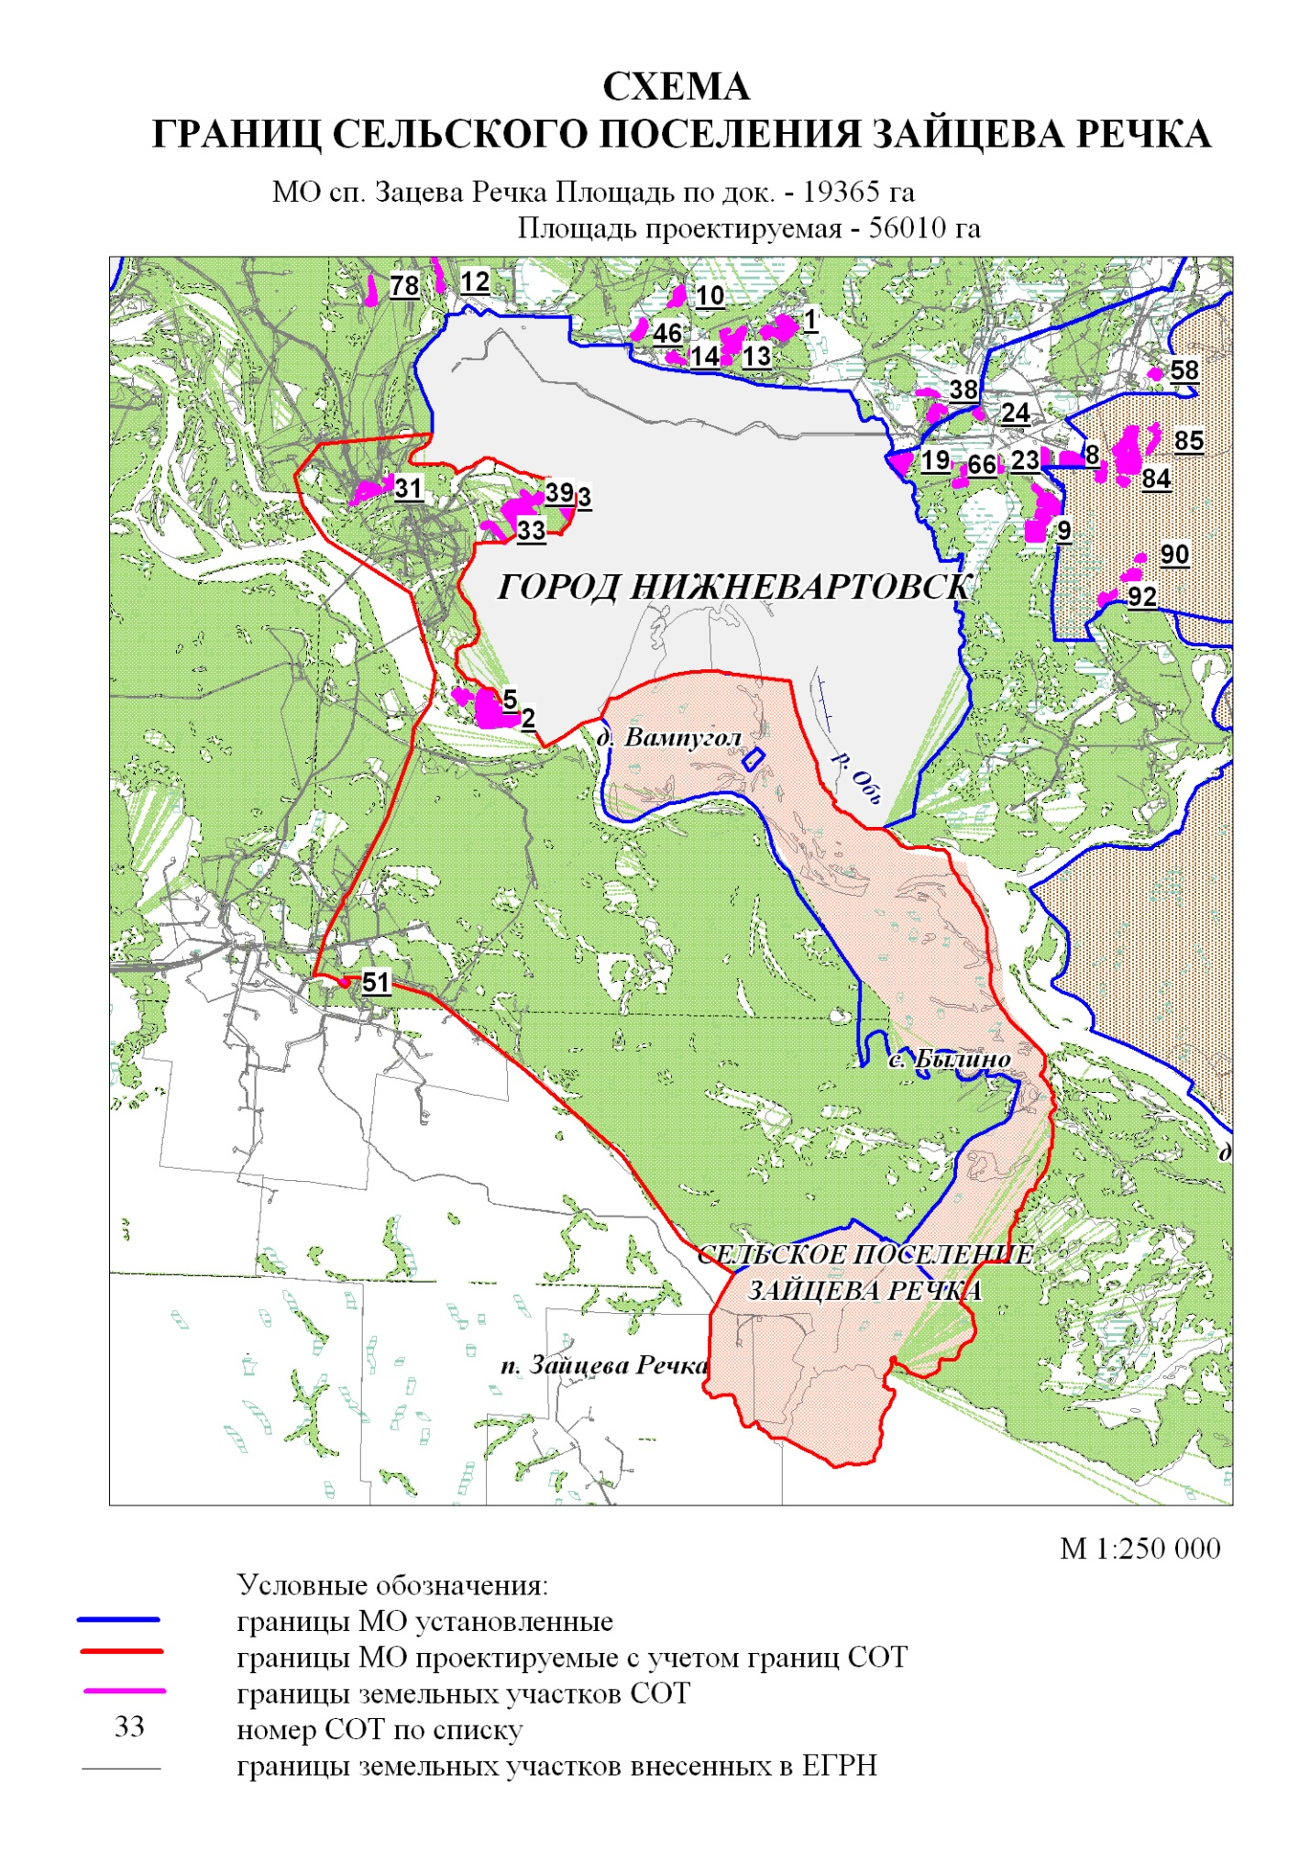
Приложение 2 к постановлению
главы сельского поселения
Зайцева Речка
от 24.11.2017 г. №___2____

Порядок учета предложений по проекту решения Совета депутатов сельского поселения Зайцева Речка «Об отнесении садово-огороднических товариществ, расположенных на межселенной территории Нижневартовского района, к территории сельского поселения Зайцева Речка (изменение границ сельского поселения Зайцева Речка)

- Обсуждение проекта решения Совета депутатов сельского поселения Зайцева Речка «Об отнесении садово-огороднических товариществ, расположенных на межселенной территории Нижневартовского района, к территории сельского поселения Зайцева Речка (изменение границ сельского поселения Зайцева Речка) (далее - проект решения Совета депутатов поселения) проводится на собраниях в трудовых коллективах, собраниях общественных объединений, профессиональных союзов, иных собраниях граждан. Выработанные в ходе обсуждения предложения об изменениях к проекту решения Совета депутатов поселения с указанием автора, внесшего предложение, направляются в организационный комитет по проведению публичных слушаний (далее - организационный комитет). К предложениям о внесении изменений в проект решения Совета депутатов поселения должны быть приложены аргументированные обоснования вносимых предложений, а также протокол собрания. На собрании выбирается представитель, который примет участие в выступлениях на публичных слушаниях с аргументацией вносимых предложений.
- Установить срок подачи предложений – 7 дней со дня официального опубликования (обнародования) проекта решения Совета депутатов поселения.
- Все предложения по проекту решения Совета депутатов поселения оформляются в письменном виде и подаются по мере их поступления в организационный комитет.
- По окончании срока, указанного в пункте 2 настоящего Порядка, организационный комитет рассматривает все поступившие предложения, обобщает позиции и мнения, высказанные в период обсуждения проекта решения Совета депутатов поселения, подвергает их юридической экспертизе и выдает заключение.
- Заключение организационного комитета по результатам рассмотрения предложений по проекту решения Совета депутатов поселения направляется в Совет депутатов сельского поселения Зайцева Речка не позднее, чем за 3 дня до рассмотрения Советом депутатов сельского поселения Зайцева Речка вопроса об отнесении садово-огороднических товариществ, расположенных на межселенной территории Нижневартовского района, к территории сельского поселения Зайцева Речка (изменение границ сельского поселения Зайцева Речка).
- Заключение организационного комитета подлежит рассмотрению Советом депутатов сельского поселения Зайцева Речка и учитывается при принятии решения Совета депутатов поселения «Об отнесении садово-огороднических товариществ, расположенных на межселенной территории Нижневартовского района, к территории сельского поселения Зайцева Речка (изменение границ сельского поселения Зайцева Речка).

приложение 3 к постановлению
главы сельского поселения
Зайцева Речка
от 24.11.2017 г. №___2____

Состав
организационного комитета по проведению публичных слушаний по вопросу отнесения садово-огороднических товариществ, расположенных на межселенной территории Нижневартовского района, к территории сельского поселения Зайцева Речка, изменив границы сельского поселения Зайцева Речка
1. Субботина С.В. - глава сельского поселения
Зайцева Речка

- Мошкин В.В. - депутат Совета депутатов
сельского поселения Зайцева Речка

- Кислицына Е.Г. - депутат Совета депутатов
сельского поселения Зайцева Речка

- Воробьева В.С. - эксперт администрации

Российская Федерация
Ханты – Мансийский автономный округ – Югра
Нижневартовский район

Муниципальное образование сельское поселение
Зайцева Речка

СОВЕТ ДЕПУТАТОВ ПОСЕЛЕНИЯ
ТРЕТЬЕГО СОЗЫВА

РЕШЕНИЕ

от . .2017 г. №
с. Зайцева Речка

Об отнесении садово-огороднических
товариществ, расположенных на межселенной
территории Нижневартовского района,
к территории сельского поселения
Зайцева Речка (изменение границ сельского
поселения Зайцева Речка)

В соответствии Федеральным законом от 06.10.2003 № 131-ФЗ «Об общих принципах организации местного самоуправления в Российской Федерации», учитывая результаты публичных слушаний по проекту решения Думы Нижневартовского района от № «Об отнесении садово-огороднических товариществ, расположенных на межселенной территории Нижневартовского района, к территории сельского поселения Зайцева Речка (изменение границ сельского поселения Зайцева Речка), выражая мнение населения сельского поселения,

Совет сельского поселения:
РЕШИЛ:

  - Одобрить отнесение садово-огороднических товариществ, расположенных на межселенной территории Нижневартовского района, к территории сельского поселения Зайцева Речка (изменение границ сельского поселения Зайцева Речка).
  - Направить настоящее решение Совета депутатов Главе Нижневартовского района для внесения им в порядке законодательной инициативы в Думу Ханты-Мансийского автономного округа - Югры проекта закона Ханты-Мансийского автономного округа - Югры «О внесении изменении в Закона Ханты- Мансийского автономного округа - Югры «О статусе и границах муниципальных образований Ханты-Мансийского автономного округа - Югры».
  - Опубликовать (обнародовать) настоящее решение в приложении «Официальный бюллетень» к газете «Новости Приобья» и на официальном веб-сайте администрации сельского поселения Зайцева Речка (http://zaik-adm.ru/).

Глава поселения С.В.Субботина

ИТОГОВЫЙ ДОКУМЕНТ ПУБЛИЧНЫХ СЛУШАНИЙ

Тема публичных слушаний:

«Обсуждение проекта решения Совета депутатов сельского поселения Зайцева Речка «Об отнесении садово-огороднических товариществ, расположенных на межселенной территории Нижневартовского района, к территории сельского поселения Зайцева Речка (изменение границ сельского поселения Зайцева Речка).
Дата проведения:
№  п/п | Дата внесения предложения | Содержание предложения | Результаты обсуждения | Примечание

Председатель организационного комитета
По подготовке и проведению публичных слушаний

Секретарь публичных слушаний

